# 2.1. Cultura Organizacional e ética

1 – Simbolos

Conjunto de mais de que a empresa usa para criar sentido e contexo têm caracter interno ou externo

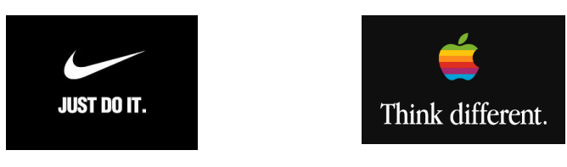

2 – Exercicio de poder

Forma de ocmo o poder de decisa e exercido

* + Concentrado / descentralizado
  + Delegado / não delegado
  + Padronizado / casuístico

3 – Estrutura organizacionais

Forma de como os órgãos e ligações se definem entrem si ou forma de funcionamento, incluindo, tipologia de trabalho e de metodologia de trabalho

* + Estrutura forma / informal
  + Capacidades / competências

4 – Sistema de ligação ou controlo

Processo de comparação entre desempenho e objetivos, e eventual definição e aplicação de medidas corretivas ou analises de situações/rentabilidade

* + Analisa performance
  + Analisa o desempenho de RH

5 – Rotinas

Relacionado com regularidade e sem alterações

* + Processos (arquivar docs.)
  + Praticas (cumprimentar pessoas)
  + Normas (vestuário)

6 – Rituais

Manifestacao observável em padrao de comportamento organizacional

Normalmente com caracter pontual no tempo

* + Forma de integração
  + Celebração de promoções na carreira
  + Jantar de xmas
  + Bons negócios

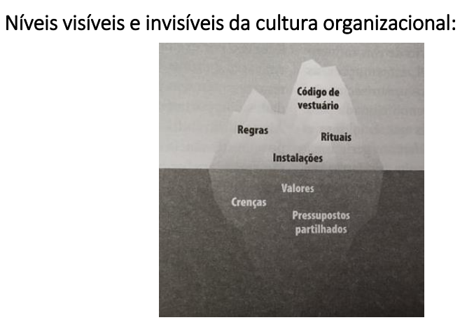

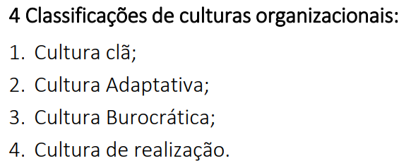

1 – Cultura Clã

Tem como principais atributos:

* Coesão
* Participação
* Teamwork
* Sentimento de família

Enfase estratégica:

* Desenvolvimento
* Moral
* Implicação / empenho

Para todos os membros participantes e é adaptiva em seu redor.

2 – Cultura adaptiva

O foco é colocado no meio e reforca a capacidade de:

* Detecao
* Interpretação
* Tradução de sinais ambientais

Atributos

* Empreendedorismo
* Criatividade
* Inovação

Enfase estratégica

* Inovação
* Crescimento
* Novos recursos

3– Cultura burocrática

Valoriza formas metódicas de conduzir negócios , destaca regras e modos de funcionamento

Atributos

* Ordem
* Regras
* Regulamentos
* Uniformidade

Enfase estratégica

* Estabilidade
* Previsibilidade
* Fundamento regular

4 – Cultura de realização

O foco é colocado numa versão clara assim como na definição dos objetivos que cada empregado tem que alcançar

Atributos

* Competitividade
* Alcance de objetivos

Enfase estratégica

* Superioridade no mercado

**Noção de ética ->** conjunto de valores que orientam o comportamento de um individuo dentro da sociedade

**Noção de profissional ->** conjunto de valores, normas e condutas (princípios éticos) que conduzem as atitudes e comportamentos profissionais

**->** Se o profissional apresenta uma conduta ética melhora o clima organizacional, produtividade e relacionamento interpessoal

Principios éticos fundamentais

* Objetividade
* Comportamento profissional
* Integridade
* Confidencialidade
* Competência e zelo profissional

**Código de ética profissional ->** orienta o comportamento dos colaboradores relatividade as normas e postura organizacional

**->** Enfatiza valores praticados pelo profissional e institucional

**Código ético para empresas ->** tem como objetivo a manutenção ou promoção da reputação da empresa e diversos stakeholders

Principais motivações:

* Diferenciação da empresa no mercado
* Prevenção de acusações formais
* Pressão das empresas do setor
* Manutenção de padroes de qualidade
* Melhoria da relação com :
  + Clientes
  + Fornecedores
  + Stakehodlers
  + Colaboradores

# 2.2. Relacionamento interpessoal na organização

O que é?

Modo de interagir com colaboradores, clientes, fornecedores e *stakeholders* da organização, mantendo um ambiente saudável.

Valores fundamentais para um bom relacionamento interpessoal:

|  |  |  |
| --- | --- | --- |
| Educação e Respeito | Profissionalismo | Humildade |
| Autoconhecimento | Comunicação | Empatia |

Comunicação na organização

* A comunicação é um elemento fundamental para um bom relacionamento interpessoal.
* Processo de troca de ideias, sentimentos ou experiências, entre indivíduos.

Função da comunicação:

* Interação entre elementos
* Obtenção de informações
* Disseminar informação para tomada de decisão
* Facilita a coordenação do trabalho
* Transmissão de ideias, sentimentos e opiniões
* Incrementa envolvimento das pessoas
* Fator de interação e integração social

Técnicas de comunicação eficazes:

* Saber escutar/ouvir
* Saber obter feedback
  + certifique-se de que o interlocutor compreende o que lhe quer transmitir
* Saber fornecer feedback
  + quando, como e onde, o quê?

Comportamento de escuta ativa:

* **Deixar falar ->** é difícil ouvir e falar ao mesmo tempo
* **Concentrar-se no que é dito ->** nas ideias, nos sentimentos
* **Colocar-se em empatia com o outro ->** pôr-se no lugar do outro para ter presente os objetivos da comunicação
* **Olhar para o interlocutor ->** para tirar partido da linguagem não verbal
* **Não fazer juízos de valor à priori ->** remete para estereótipos e preconceitos enquanto obstáculos à comunicação
* **Não interromper o outro ->** dar oportunidade ao outro de expor completamente as suas ideias, factos
* **Evitar, provisoriamente, as nossas emoções pessoais ->** ou seja, as nossas preocupações para demonstrar interesse genuíno
* **Reagir às ideias apresentadas e não a pessoa que as apresenta ->** ouvir mesmo quando não simpatizamos com o outro
* **Fazer encorajamentos mínimos**
* **Reformular** **->** quando a mensagem se presta para evitar ambiguidades

Comunicação não verbal:

Importância das mensagens não verbais: A regra 7-38-55

A VOZ, o TOM e a APARÊNCIA pesam mais de 90% na impressão que se dá aos outros:

* VISUAL (55%)
  + Postura, gestos, contactos através do olhar e o aspeto em geral contribuem para uma primeira impressão.
* VOCAL (38%)
  + Usar um determinado tom de voz influencia a maneira como as outras pessoas interpretam aquilo que dizemos. 1/3 do impacto deriva do tom de voz.
* VERBAL (7%)
  + Para que uma mensagem seja transmitida e compreendida corretamente, precisamos de uma linguagem verbal adequada.

Estilo de comunicação:

Existem vários modelos para explicar a forma como comunicamos

|  |  |
| --- | --- |
| ASSERTIVO – AGRESSIVO – PASSIVO | VIP |
| PAPI | SARA |

Características dos estilos:

|  |  |  |
| --- | --- | --- |
| **ASSERTIVO** | **PASSIVO** | **AGRESSIVO** |
| * Ser franco e direto * Procurar e estabelecer confiança * Ter cuidado para não ofender a opinião dos outros * Procurar ouvir a opinião dos outros * Procurar reduzir tensões e conflitos entre as pessoas | * Dificuldade em dizer «não» * Evitar o conflito * Confundir assertividade com agressividade * Ignorar as suas necessidades em função dos outros * Desistir facilmente, quando desafiado * Sentimentos de ressentimento | * Ataca os outros * Usa a ironia, sarcasmo * Pensam ser intocáveis * As suas palavras geram tensão * Manifesta desaprovação e desprezo pelo outro * A melhor defesa é o ataque (dar ordens) |

|  |  |  |
| --- | --- | --- |
| **ASSERTIVO** | **PASSIVO** | **AGRESSIVO** |
| * Voz firme, audível, calma * Estabelece contacto visual * Interrompe para testar a compreensão * Expressão facial aberta e calma * Postura descontraída | * Desvia o olhar * Olha para baixo * Postura retraída * Voz fraca e lamuriante * Sorri de modo forçado | * Olha de modo fixo e desafiante * Gestos agressivos, dedo em riste, punho cerrado * Tom de voz muito alto * Não permite que os outros terminem * Sorri cinicamente |

|  |  |
| --- | --- |
| **O ASSERTIVO NÃO DIZ** | **O ASSERTIVO DIZ** |
| * Estás sempre a interromper o meu trabalho. * És um incompetente. * Só um idiota como tu é que apresenta essa solução. | * Eu gostaria de realizar o meu trabalho sem interrupção. Pode ser? * Há tarefas em relação à tua função que tens que aprender a fazer para seres mais competente. * Como chegaste a essa solução? Quais as consequências dessa solução. |

Características do estilo “Assertivo”

* É direto, franco
* Está à vontade na relação face a face
* É verdadeiro consigo mesmo e com os outros
* Negoceia na base de interesses mútuos e não mediante ameaças
* Não deixa que o pisem
* É firme na defesa das suas ideias
* Estabelece com os outros uma relação fundada na confiança

Estilos de Comunicação Modelo **SARA**

(**S**)ocial, (**A**)filiativo, (**R**)eflexivo, e (**A)**dministrativo

**Estilo Social/expressivo ->** propenso aos relacionamentos, à ação e extroversão

**Estilo Afiliativo/Relacional ->** tende para as relações, o sentido de pertença social e a tranquilidade, mas é indireto no modo como comunica

**Estilo Reflexivo/Pensador ->** denota acautela nas ações e decisões, intelectualidade, trabalho isolado, gosto por detalhes, pouca propensão para o envolvimento pessoal

**Estilo Administrador/Senhor ->** pende para o controlo, a ação, os resultados, o pensamento lógico, a mudança, descurando os relacionamentos e os sentimentos dos outros.

São vários os propósitos que a comunicação serve na vida organizacional:

* Permite aos subordinados fazerem chegar as suas opiniões, propostas e reclamações, aos seus superiores
* Permite a realização de reuniões, sejam elas para tomar decisões, partilhar informações ou ouvir opiniões
* Incrementa o envolvimento das pessoas na organização
* Funciona como fator de interação e integração social

# 2.3. GESTÃO DAS EMOÇÕES

**Inteligência Emocional:**

* Monitoriza os próprios sentimentos e emoções, e de outros com o objetivo de os distinguir e usar essa informação para orientar o pensamento e a ação
* Capacidade de reconhecer e regular emoções
* Determina o nosso pessoal para aprender as aptidões praticas como:
  + Autoconsciência
  + Motivação
  + Autodomínio
  + Empatia
  + Talento nas relações

Como gerir emoções?

Compreender as emoções e depois usar essa compreensão para lidar de forma produtiva com as situações. Para isso é necessário:

* Dominar os próprios pensamentos
* Gerir a própria excitação
* Controlar os padrões comportamentais
* Solucionar os problemas de forma eficaz

Como gerir as relações com os outros?

Aptidão de comunicação eficaz e a inteligência emocional são determinantes para o sucesso das relações com os outros.

* Autorrevelação
* Assertividade
* Escuta ativa
* Crítica
* Comunicação na equipa

# 2.4. COMPETÊNCIAS DE TRABALHO EM EQUIPA E TÉCNICAS DE CRIATIVIDADE

Objetivos:

* Avaliar vantagens e desvantagens do trabalho em equipa
* Desenvolver a capacidade colaborativa para os objetivos organizacionais considerando as diferenças individuais
* Ultrapassar barreiras no trabalho em equipa
* Desenvolver a autonomia

1 – Características de uma equipa:

* Fronteiras sociais bem definidas
* Existe para atingir objetivos
* Conjunto de indivíduos interdependentes e onde existe interação entre os elementos
* Existe motivação para a satisfação de necessidades pessoais
* As interações são estruturadas por regras e normas
* Produz um produto com potencial de ser avaliado

2 – Equipas

São um tipo especial de grupo, caracterizado por elevados níveis de interdependência, conjunto de tarefas diferentes, mas relacionadas, e conhecimentos e capacidades diferenciadas entre os membros da equipa.

3 – Comportamentos de um bom participante no grupo

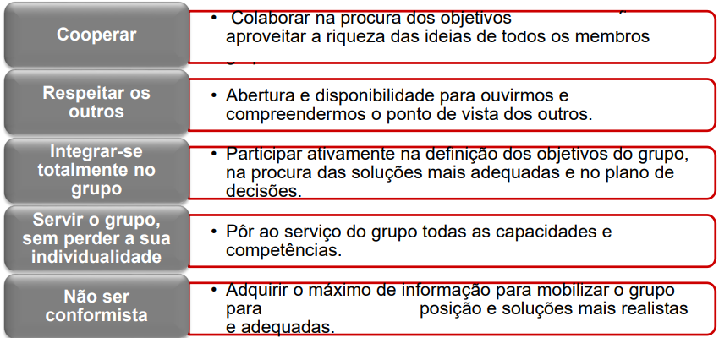

O trabalho em equipa pode ser promovido com a utilização de técnicas de criatividade

Normalmente, a criatividade aparece ligada a outros conceitos/ideias:

|  |  |  |  |
| --- | --- | --- | --- |
| Imaginação | Inspiração | Curiosidade | Ousadia |
| Rebeldia | ideia | conhecimento | novidade |
| invulgar | risco | arte | inovar |
| conhecimento | inventar | criar | surpreender |

**Criatividade ->** processo que envolve o cérebro como um todo, implica a habilidade de desafiar suposições, reconhecer padrões, ver de novas maneiras, fazer conexões.

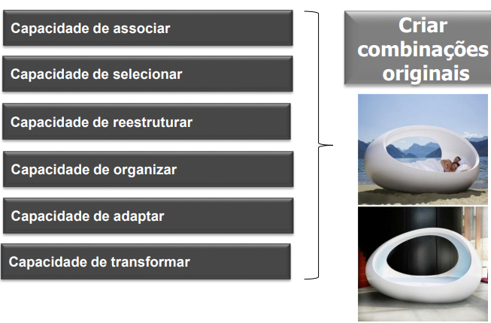

**Técnicas de trabalho em equipa**

**Ferramentas de criatividade Brainstorming ->** As pessoas reúnem-se e falam sobre ideias, quanto mais ideias, melhor. Não é para pensar na ideia, mas sim para fornecer ideias que venham à mente.

Fases do brainstorming:

**1.º -** Abertura da sessão **->** O líder explica os objetivos da reunião e encoraja a produção de ideias.

**2.º -** Produção de ideias **->** Nesta fase, a qualidade das ideias não é relevante. Os participantes lançam ideias à medida que surgem na sua cabeça e estas são escritas num quadro.

O papel do líder passa a ser de facilitador, encorajando a produção de ideias e mantendo o grupo centrado na questão principal.

**3.º -** Avaliação das ideias **->** Na fase de avaliação, as ideias são divididas em grupos e ordenadas com base na sua utilidade e prioridade. O líder regista as opiniões dos participantes em relação a cada ideia.

**4.º -** Eliminação de ideias **->** As ideias consideradas absurdas ou impraticáveis são eliminadas.

**5.º -** Registo das ideias **->** das finais e das respetivas prioridades e formas de implementação e/ou de resolução dos problemas.

**Ferramentas de criatividade Brainwriting**

**->** Evolução do brainstorming, procura manter as vantagens e resolver os problemas das desvantagens

**->** As pessoas escrevem sobre as ideias, reúnem-se para discutir e procuram uma ideia completamente nova. A que foi escrita é usada como fonte para a nova ideia

**->** Versão silenciosa do brainstorming

**Exemplo da Walt Disney ->** Sonhar sem limites (listar todas as ideias até esgotar a imaginação. Segue-se uma triagem/escolha sucessivas. Na parte final faz-se a seleção das melhores ideias e no fim a eleição da melhor ideia

**Votação ->** É feita uma votação para escolher a ou as melhores ideias. Alguns pontos das ideias não escolhidas podem servir para melhorar as escolhidas



**Mapa Mental ->** tem com objetivo é dar a maior liberdade possível à mente:

* Escrever o tema central numa folha
* Desenhar linhas a partir dele e escrever nos seus extremos keywords
* Gerir ideias a partir de cada uma das palavras-chave
* Estabelecer as relações que quiser entre cada uma delas
* Analisar as combinações geradas

